**Медведев Михаил Иванович.**

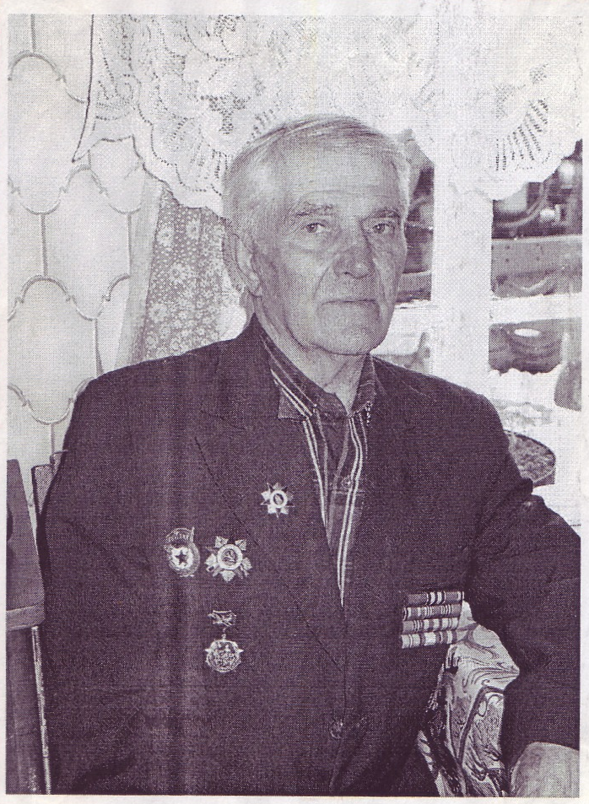

РодомМихаил Иванович Медведев из д. Белобородово Мещовского района. Родился он в семье колхозников в 1925 году и был одним из пятерых детей тружеников колхоза «Путь к социализму!».

В конце 1943 года Михаила Ивановича призвали в ряды Красной Армии. Он получил направление в Свердловск для первоначального обучения. Оттуда в составе молодого пополнения прибыл в Польшу перед самым началом Варшавской наступательной операции. По прибытии почти сразу ему довелось увидеть Маршала Советского Союза Г. К. Жукова, когда тот осматривал части, присланные на усиление 1-го Белорусского фронта.

В боях на подступах к Варшаве Михаил Иванович получил ранение в голову. Его вынесли из-под обстрела и отправили в госпиталь в г. Сумы Украинской ССР.

По выздоровлении М. И. Медведева распределили в учебную танковую часть, где он стал осваивать специальность танкиста. Но применить новые знания и навыки в бою ему уже не довелось: эшелон с танками и экипажами, направлявшийся в Германию, был остановлен в начале мая 1945 года на железнодорожной станции г. Новгород-Волынский известием о Победе.

Михаил Иванович не сразу вернулся домой. Он остался служить в своей части и демобилизовался только в 1953 году.

Дома окончил курсы механизаторов и ещё тридцать три года трудился комбайнёром и трактористом в колхозе «Коммунар».

Михаил Иванович кавалер Ордена “Отечественной войны” II степени, награждён многими медалями, среди которых медали “За отвагу”, “За боевые заслуги”.